ЗВІТ
про виконання лабораторної роботи № 9.1
«Простори імен»
з дисципліни
«Алгоритмізація та програмування»
студента(ки) групи ІК-11
<Лесів Божени Арсенівни>
Умова завдання:
Обчислити і вивести на екран у вигляді таблиці значення функції, заданої за допомогою ряду Тейлора, на інтервалі від хпоч до хкін з кроком dx та точністю . Параметри xпоч, xкін, dx, eps вводяться з клавіатури. Таблиця має містити заголовок та шапку. Кожний рядок таблиці має містити значення аргументу, значення функції, значення суми ряду та кількість просумованих доданків. Суму ряду Тейлора та значення доданку обчислювати за допомогою допоміжних алгоритмів, реалізованих за допомогою окремих функцій. При обчисленні значення доданків використовувати рекурентні співвідношення. Всю необхідну функціям інформацію слід передавати лише за допомогою глобальних змінних. 34 Кожну функцію слід визначити в окремому модулі, відокремлюючи інтерфейс (файл заголовку .h) від реалізації (файл тексту модуля .cpp). Щоб уникнути конфліктів імен, слід всі глобальні ресурси кожного модуля описувати в окремому просторі імен.
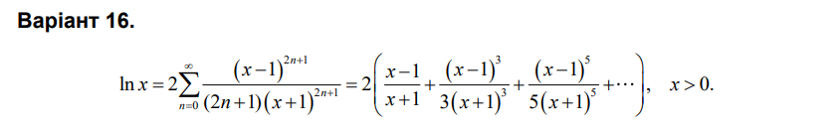
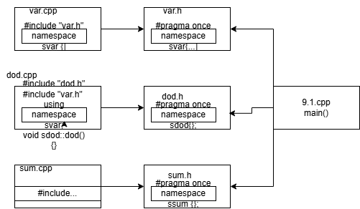
Структурна схема:

Текст програми:
#include <iostream>
#include <iomanip>
#include <cmath>
#include "var.h"
#include "sum.h"
#include "dod.h"

using namespace std;
using namespace svar;
using namespace sdod;
using namespace ssum;

int main()
{
cout << "x (xp > 0): "; cin >> xp;
cout << "x (xk >= xp): "; cin >> xk;
cout << "(dx > 0): "; cin >> dx;
cout << "(eps > 0): "; cin >> eps;

cout << fixed;
cout << "-------------------------------------------------" << endl;
cout << "|" << setw(8) << "x" << " |"
<< setw(13) << "ln(x)" << " |"
<< setw(13) << "S " << " |"
<< setw(5) << "n" << " |"
<< endl;
cout << "-------------------------------------------------" << endl;

x = xp;
while (x <= xk)
{
sum();
cout << "|" << setw(8) << setprecision(2) << x << " |"
<< setw(13) << setprecision(8) << log(x) << " |"
<< setw(13) << setprecision(8) << S << " |"
<< setw(5) << n << " |"
<< endl;

x += dx;
}

cout << "-------------------------------------------------" << endl;

return 0;
}
Посилання на git-репозиторій з проектом:
https://github.com/bozhenalesivik2025-gif/new.git
Результати unit-test:
Висновок: на сьогоднішній лабораторній роботі я освоїла використання модулів С++ та просторів імен. Навчилася створювати багатомодульні С++ проекти.

